Figures (Triangles)

TRIANGLE | Quelconque | Isocèle  2 côtés égaux | Équilatéral  3 côtés égaux
Acutangle  3 angles aigus |  |  | 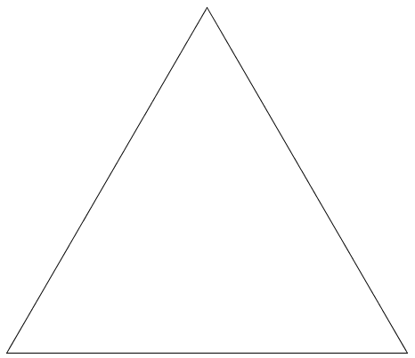
Rectangle
1 angle droit
Obtusangle
1 angle obtus

